令和６年度大阪府国民保護共同実動・図上訓練の概要

大阪府は、国、大阪市・堺市と国民保護共同実動・図上訓練を実施しました。

- 実施日時
令和７年2月４日（火曜日）
【図上訓練】午前10時00分から午前11時00分まで
【実動訓練】午後1時00分から午後3時00分まで

- 訓練実施場所
【図上訓練】大阪府庁、大阪市役所、堺市役所、2025日本国際博覧会協会
【実動訓練】Osaka Metro 夢洲駅

- 想定
Osaka Metro 中央線 夢洲駅において、何らかの液体が撒かれ、複数人が体調不良を訴える事案が発生。
ほぼ同時刻、堺市内の万博関連施設（堺万博パークアンドライド駐車場）に対し爆破予告の電話が入る。

- 訓練項目
【図上訓練】
(１) 被害状況の把握、収集した情報の分析・検討
(２) 関係機関との連携（情報共有）
(３）緊急対処事態対策本部設置に向けた準備（資料収集・資料作成）
(４）マスコミ・府民からの問合せへの対応

【実動訓練】
(１) 駅員による避難誘導
(２) 消防・警察による原因物質の特定
(３) 消防・警察による負傷者の解毒、除染、応急救護活動
(４) 消防・DMATによる応急救護所での救護活動
(５）各機関による連携手順の確認

- 参加機関
内閣官房、消防庁、大阪府、大阪市、堺市、2025年日本国際博覧会協会、
大阪府警察、大阪市消防局、災害拠点病院（DMAT）、大阪市高速電気軌道株式会社

- 写真
【実動訓練】
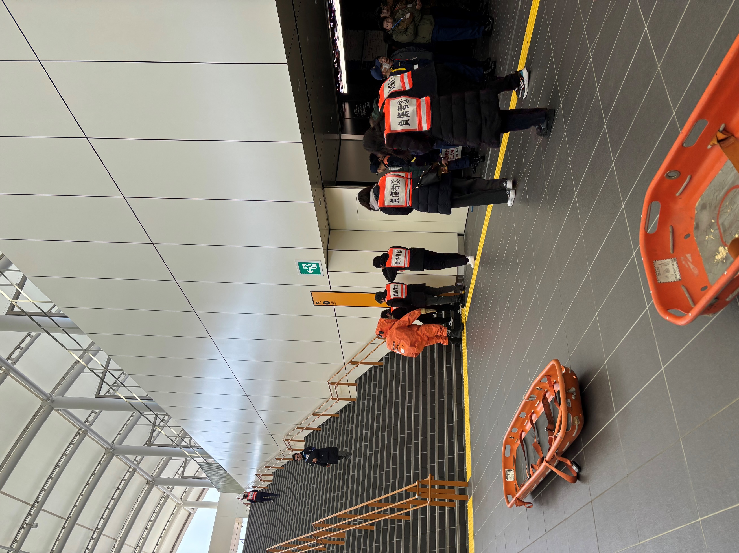
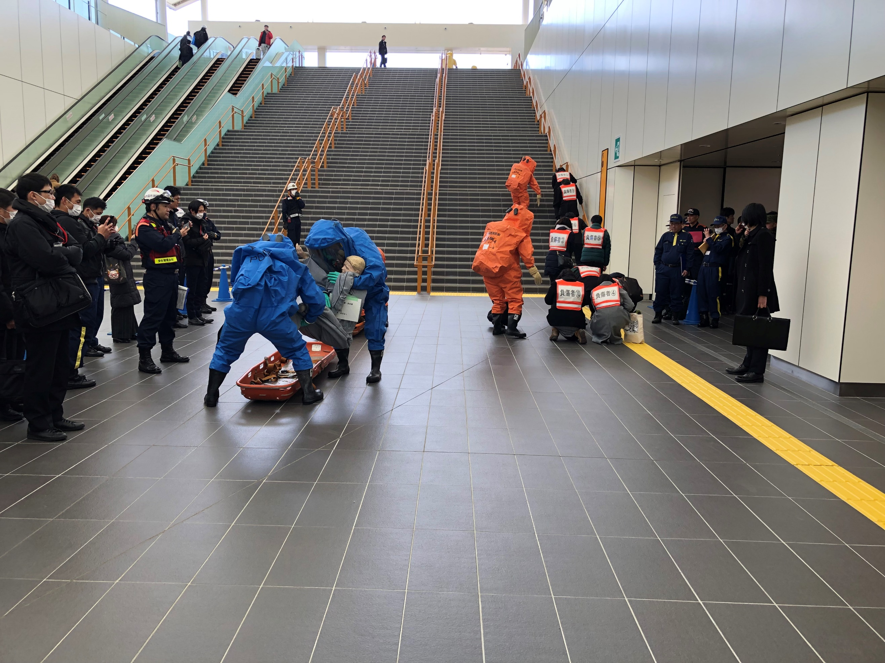

【図上訓練】
現地指揮所（消防・警察）
負傷者を除染テントに搬入
消防による重傷者の搬出
消防・警察による原因物質の検知活動
消防・警察による負傷者の搬出
自力歩行可能な負傷者の避難誘導
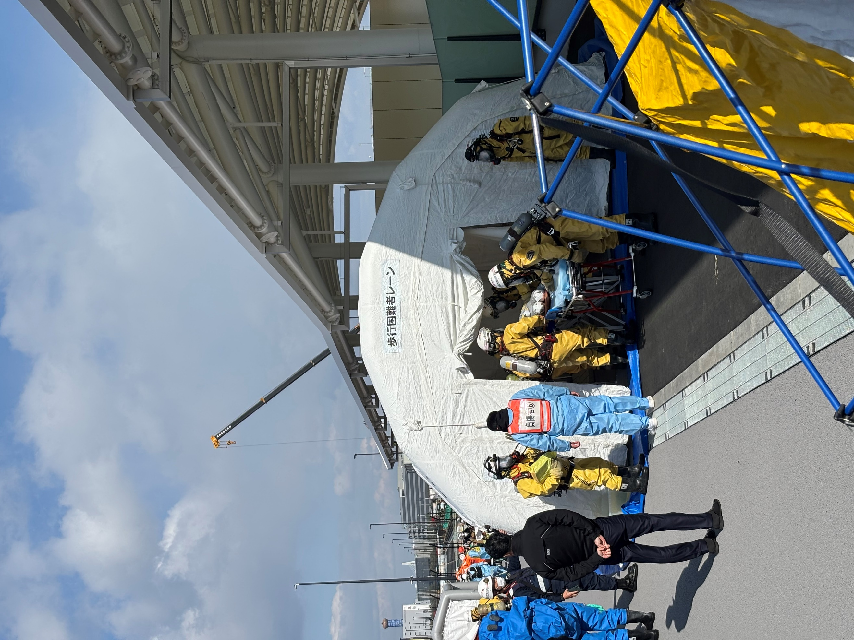
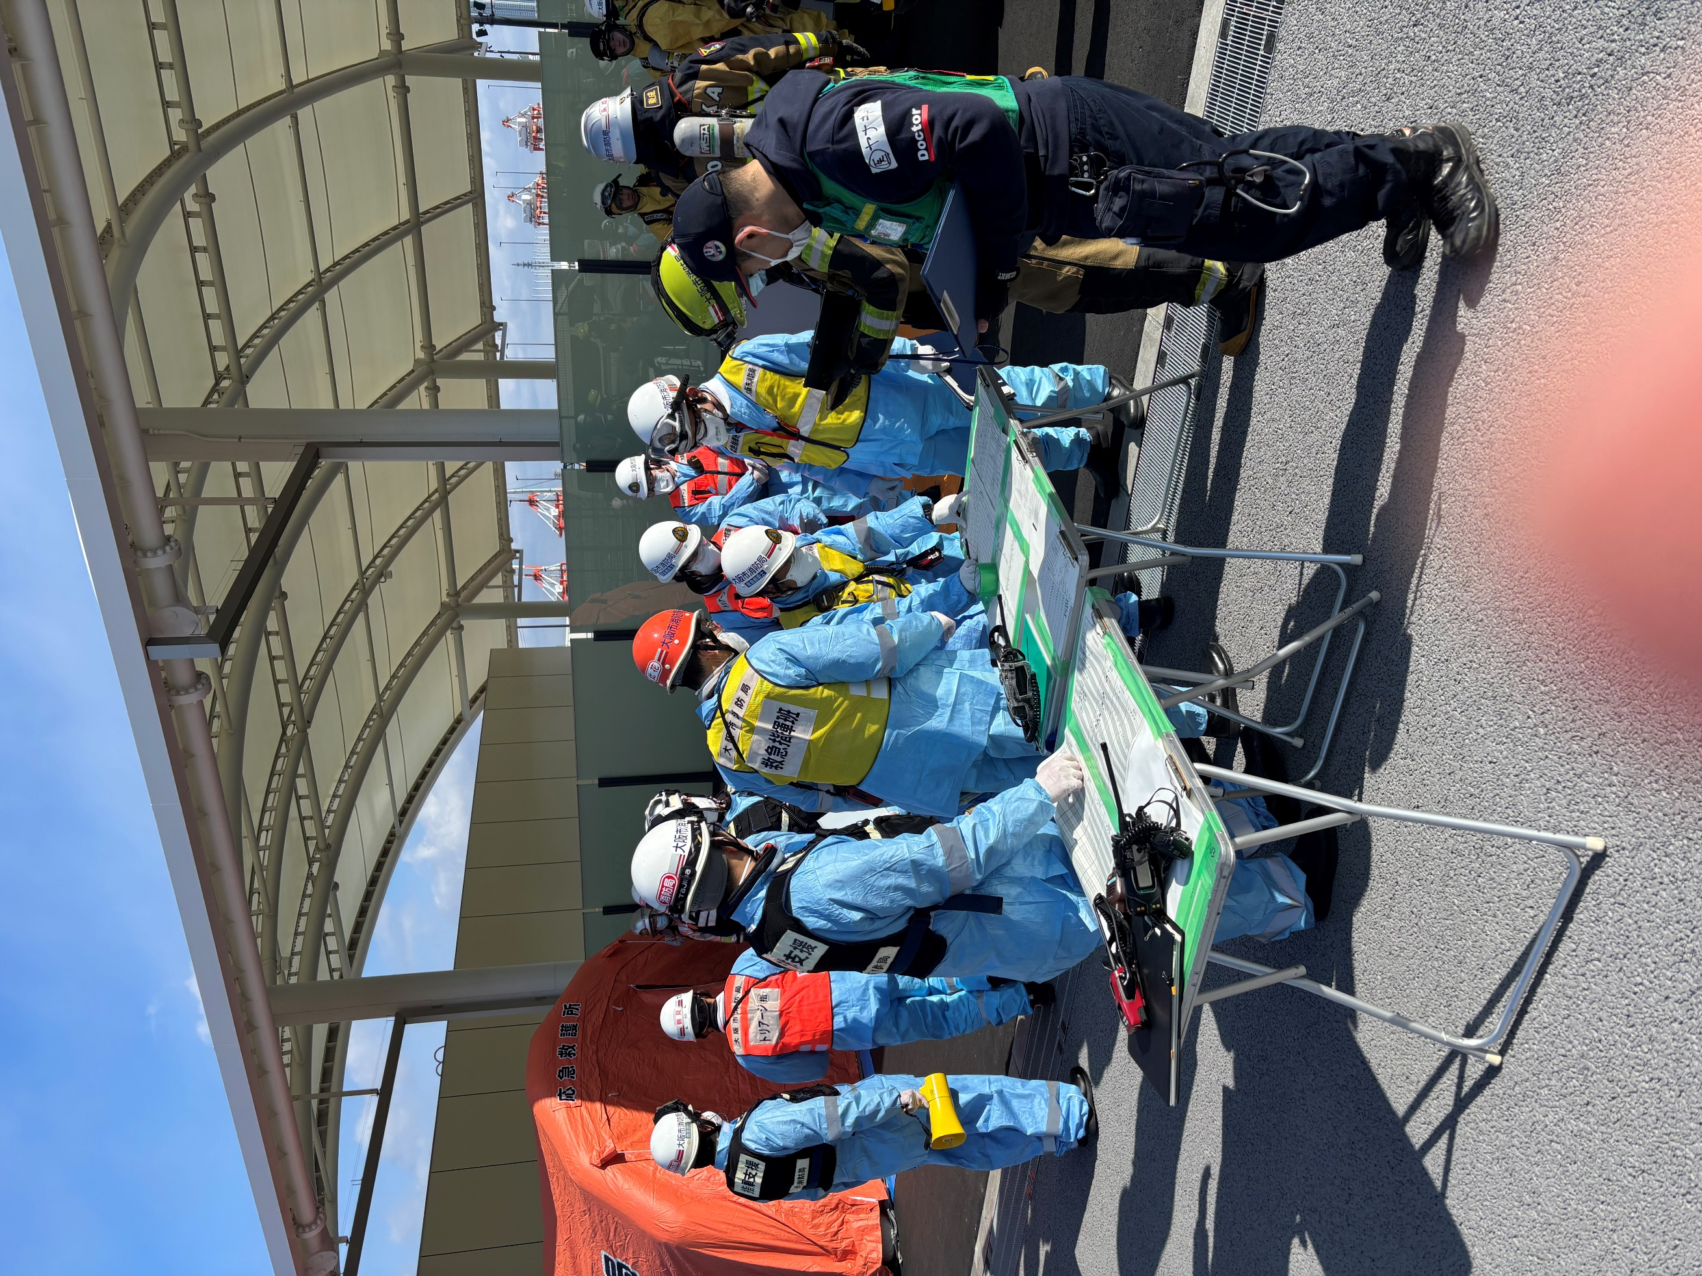
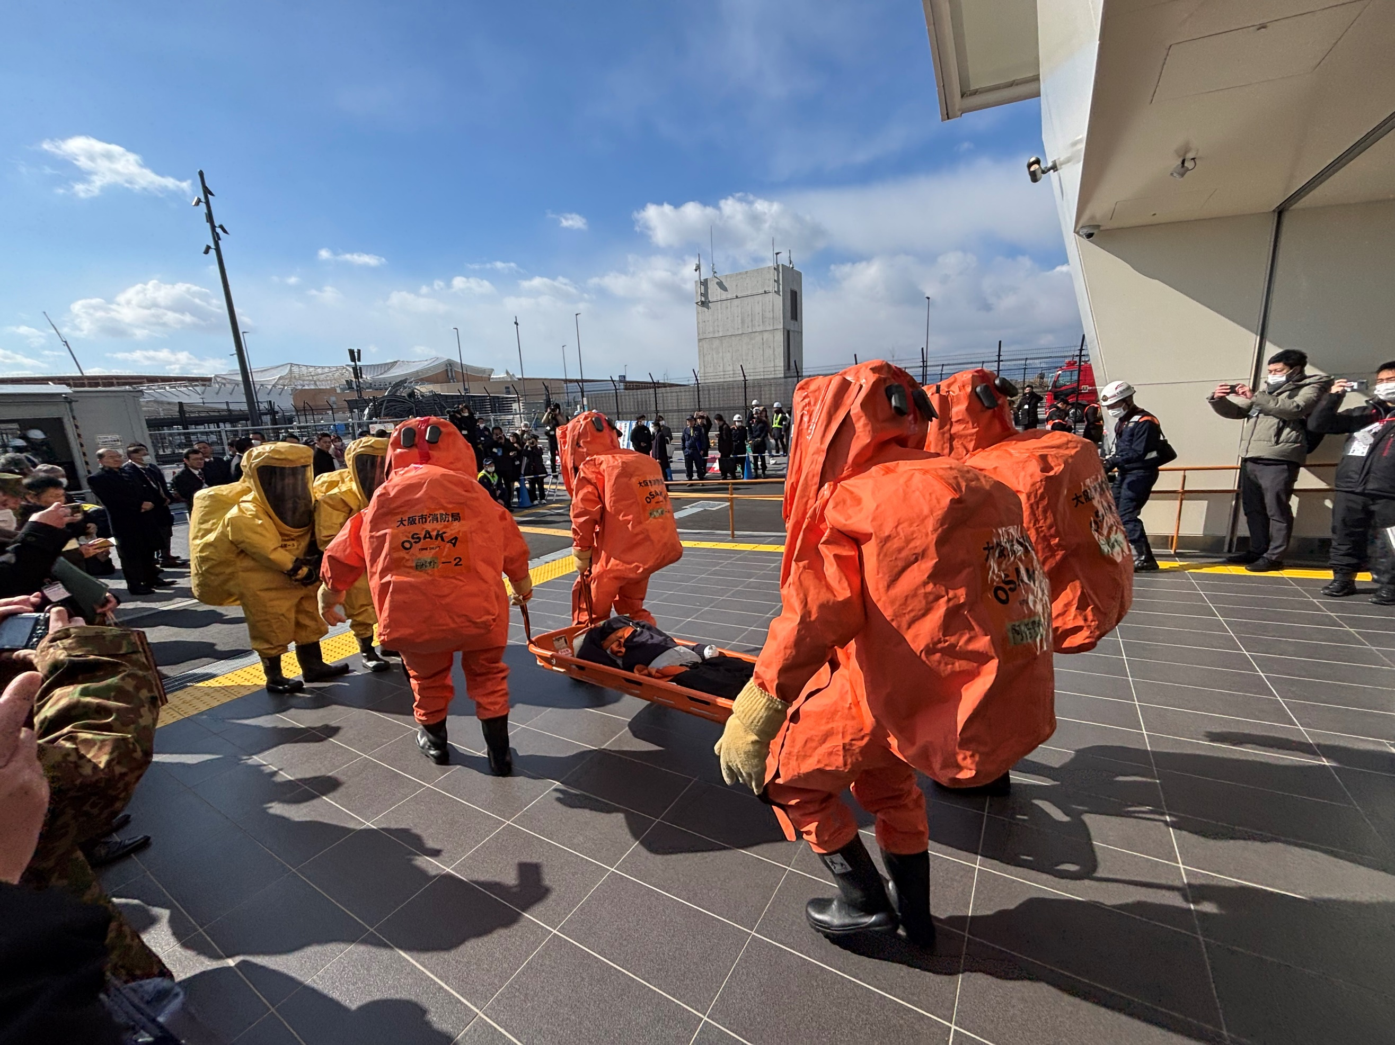
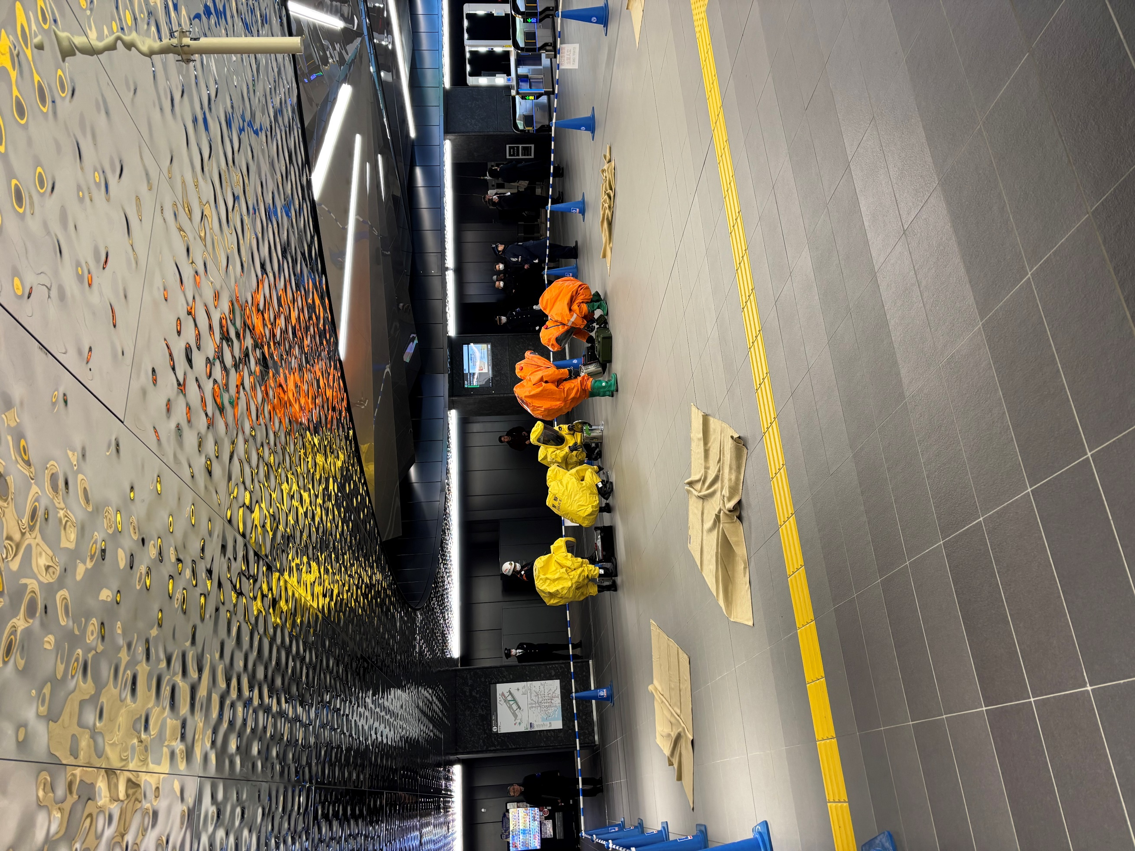
対策本部の活動
（堺市）

対策本部の活動
（大阪府）

対策本部の活動
（大阪府）

